

Facultad de Ingeniería

**Carrera Profesional de Ingeniería de Sistemas e Informática**

**PRACTICAL PHYSICS**

Alumno: Kevin José Sancho Navarro

**Lima, 18 de septiembre de 2016**

Contenido

CAPÍTULO 1

ASPECTOS GENERALES

1.1 Definición del Problema

1.1.1 Descripción del Problema

1.2 Definición de Objetivos

1.2.1 Objetivo General

1.2.2 Objetivos Específicos

1.2.3 Alcances y Limitaciones

1.2.4 Justificación

1.2.5 Estado del Arte

CAPÍTULO 2

MARCO TEÓRICO

2.1 Fundamento Teórico

CAPÍTULO 3

DESARROLLO DE LA SOLUCIÓN

CAPÍTULO 4

RESULTADOS

4.1 Resultados

4.2 Presupuesto

ANEXOS

CONCLUSIONES

BIBLIOGRAFÍAS

**CAPÍTULO 1**

**ASPECTOS GENERALES**

* 1. **DEFINICIÓN DEL PROBLEMA**
     1. **DESCRIPCIÓN DEL PROBLEMA**

Actualmente las personas que trabajan y estudian en UTP, muchas veces no tienen el tiempo suficiente para poder leer libros, necesarios para poder entender y rendir sus evaluaciones en la universidad de la mejor manera. Tal es el caso del curso de Mecánica, curso que llevan todos los alumnos de ingeniería en la universidad, y que tiene un ALTO porcentaje de jalados cada ciclo. Por otro lado, muchas veces por motivos laborales, los alumnos llegan tarde o faltan a sus clases, lo que empeora la situación.

**SOLUCIÓN:**

Ante esta situación, el presente trabajo propone crear un software(aplicación móvil / plataforma web) de asesoramiento virtual para el curso de Mecánica; en el cual, el estudiante podrá encontrar videos que expliquen la teoría de manera muy práctica y entendible, videos de resolución de evaluaciones(prácticas y exámenes) pasadas de UTP, y también encontrará una minicalculadora de fórmulas físicas que le ayudará a estudiar mejor(esto último también ayudará a los docentes del curso de Mecánica para que la revisión de sus evaluaciones sea más rápida).

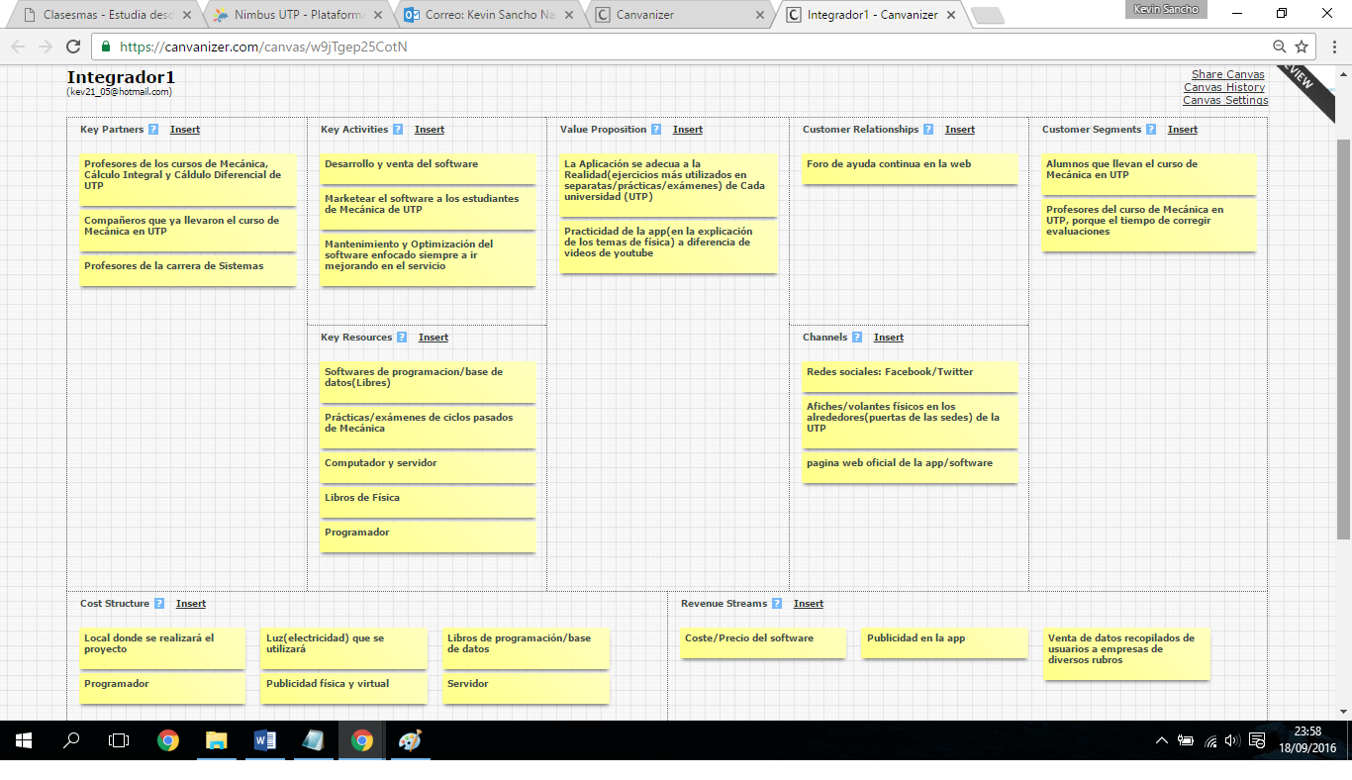

* 1. **DEFINICIÓN DE OBJETIVOS**
     1. **OBJETIVO GENERAL**

Ayudar a que todos los alumnos del curso de Mecánica de UTP puedan aprender el curso de manera práctica y sencilla proporcionándoles esta herramienta que podrán usar en cualquier momento(24/7) y desde cualquier lugar.

* + 1. **OBJETIVOS ESPECÍFICOS**

1ª) Ayudar a que el índice de jalados del curso disminuya progresivamente.

2ª) Ayudar a los alumnos del curso que no cuenten con suficiente tiempo para leer libros, o que falten o lleguen tarde a sus clases por diversos motivos, a que puedan recibir la explicación de la teoría y la práctica(resolución evaluaciones pasadas) desde el lugar y a la hora que deseen..

3ª) Brindarles a los alumnos del curso una herramienta de “cálculo rápido de operaciones físicas” para que les ayude en el estudio del curso. (minicalculadora de fórmulas físicas).

* + 1. **ALCANCES Y LIMITACIONES**

ALCANCES: Asesoramiento teórico(teoría del curso) y práctico(resolución de evaluaciones pasadas) en video; y el uso de la herramienta de “operaciones rápidas de física”(minicalculadora).

LIMITACIONES: No le estamos ofreciendo aprobar el curso al alumno, nosotros le brindaremos TODAS las herramientas para que lo pueda hacer, pero quien rinde las evaluaciones y debe estudiar es el alumno.

* + 1. **JUSTIFICACIÓN**

Desde el punto de vista académico, este trabajo es muy importante porque permitirá a los alumnos de ingeniería aprender plenamente la materia de Física(curso Mecánica), curso fundamental en la formación de todo ingeniero.

* + 1. **ESTADO DEL ARTE**

* Clasesmas: Aplicación de asesoramiento virtual en diversos cursos de los primeros ciclos de las universidades PUCP, UPC, ULIMA.

* MathStep: Esta calculadora nos permite calcular otra gran cantidad de cálculos matemáticos, desde derivadas a integrales, pasando por límites, series… La aplicación es gratis, pero ofrece compras integradas. Eso sí, ofrece un gran diseño y cuenta con una muy buena valoración.

**CAPÍTULO 2**

**MARCO TEÓRICO**

**2.1 FUNDAMENTO TEÓRICO**

Las ciencias que se utilizarán como base para el desarrollo de este software son Matemática(Cálculo Diferencial, Cálculo Integral, etc) y Física.

Cursos UTP utilizados: Mecánica, Cálculo Diferencial, Cálculo Integral, Física General, Matemática Básica.

**CAPÍTULO 3**

**DESARROLLO DE LA SOLUCIÓN**